**Муниципальное образовательное дошкольное учреждение комбинированного вида № 25**

**Мастер – класс:**

**«Способы создания игрушек и декораций из бросового материала»**

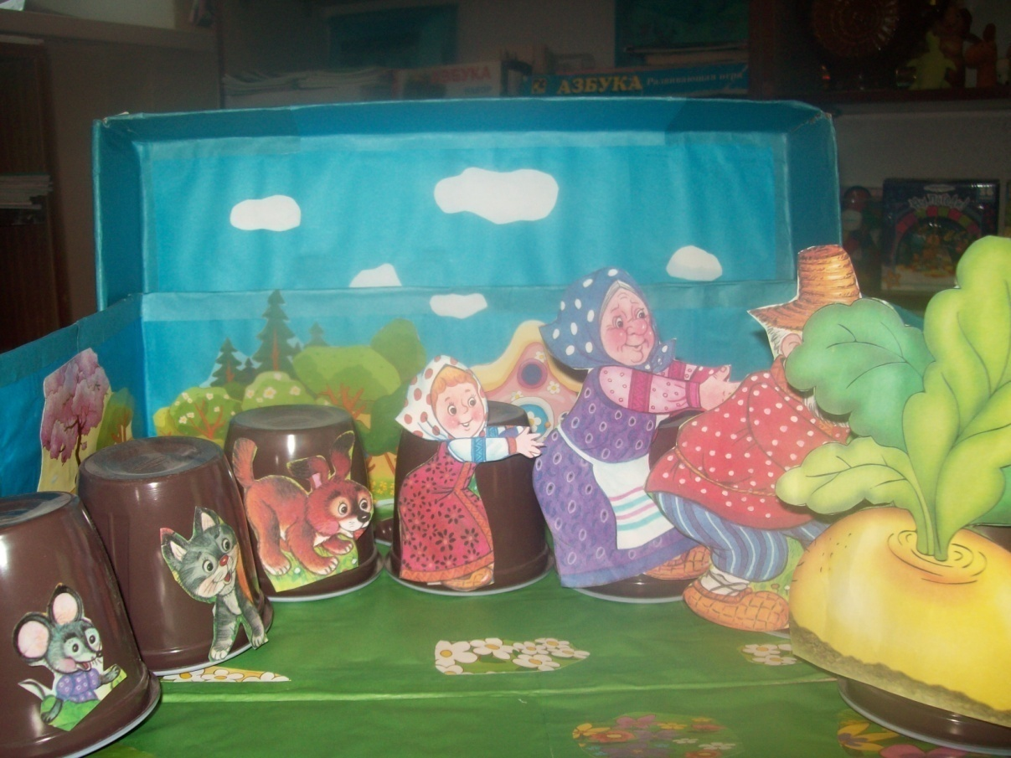

Наверное, нет такого сада или школы, где бы педагоги не использовали в своей работе театрализованную деятельность. Воспитательные возможности театрализованной деятельности - широки. Участвуя в ней, дети знакомятся с окружающим миром, во всем его многообразии через образы, краски, звуки, а умело поставленные вопросы, заставляют их думать, анализировать, делать выводы и обобщения.

Можно утверждать, что театрализованная деятельность является источником развития чувств, глубоких переживаний и открытий, приобщает его к духовным ценностям. Театрализованная деятельность позволяет ребенку решать многие проблемные ситуации опосредованно, от лица, какого - либо персонажа. Это помогает преодолевать робость, неуверенность в себе, застенчивость. Для проведения театрализованных игр, как организованных, так и для самостоятельной деятельности, в нашей группе оборудованы уголки, где помимо кукольного театра, имеется ширма, декорации, представлены реквизиты для разыгрывания сценок, шапочки, элементы костюмов, маски, зеркало для примерки. Рядом находится уголок по изодеятельности, где можно поработать над пригласительными билетами, афишами и т.д. Также имеется музыкальный уголок, где находятся музыкальные инструменты, для сопровождения постановок. Для освоения и углубления театрально-игрового опыта, я создаю вместе с детьми необходимые для определенной возрастной группы персонажей.

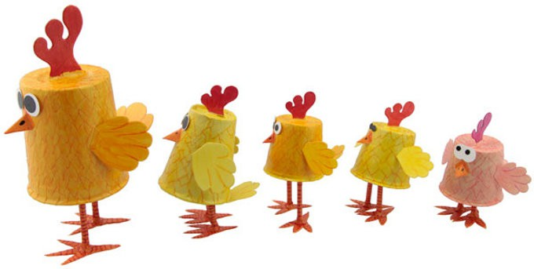

В нашей коллекции можно найти следующие виды детского театра:

- плоскостной театр на фланелеграфе «Кто в лесу живет?», «Теремок»;

- игрушки из конусов «Кот и петух»;

- игрушки - дергунчики;

- театр игрушек из ложек «Жихарка»;

- игрушки из пробок;

- театр кукол «Живая рука»;

- «Чудесные скорлупки» и т.д.

Но прежде чем приступить к организации театрализованной игры необходимо создавать героев театра в такой обстановке, чтобы понять их внутреннее содержание. Работая над созданием кукол, выливается в ряд занятий по изодеятельности, которые мы выносим в утренние и вечерние часы. Я строю работу так, что мы одновременно работаем руками и создаем сочиняем целые литературные шедевры, так еще незаконченная игрушка уже начиная обыгрываться, имеет свой характер и созданный в процессе игры целостный образ.

Эмоциональную привлекательность и познавательную активность придает театрализованным играм интерактивные задания.

Используя метод фокальных объектов из ТРИЗ, я собрала детей и предложила им сделать одного и того же героя, но в разном настроении. Наши ребята выбрали Нюшу из «Смешариков». Я предложила им придумать, как можно сделать этого героя в разном настроении. «Нюша веселая» - получилась у нас яркая, красивая, в розовой юбочке с кудрявыми волосами, «Нюша печальная» - получилась в серой юбочке с прямыми некрасивыми волосами и грустными глазами, «Нюша сердитая» была в черной юбочке, со злыми глазами и торчащими волосами. Детям такое задание очень понравилось, а затем мы поговорили о причинах хорошего и плохого настроения у Нюши и придумали много способов, чтобы успокоить и вернуть ей хорошее настроение. Таким образом, занятие театрализованной деятельностью пробуждает способность к состраданию, сопереживанию, активизирует мышление, воображение.

Очень важными для обыгрывания являются декорации. Детям интереснее обыгрывать сюжет в соответствующем пространстве. Я хочу предложить вам такие варианты быстроменяющихся декораций: - это бутылки из под молока : из 5 -ти пакетов, у которых оформлены 4 грани дети самостоятельно могут менять

«лесную поляну»

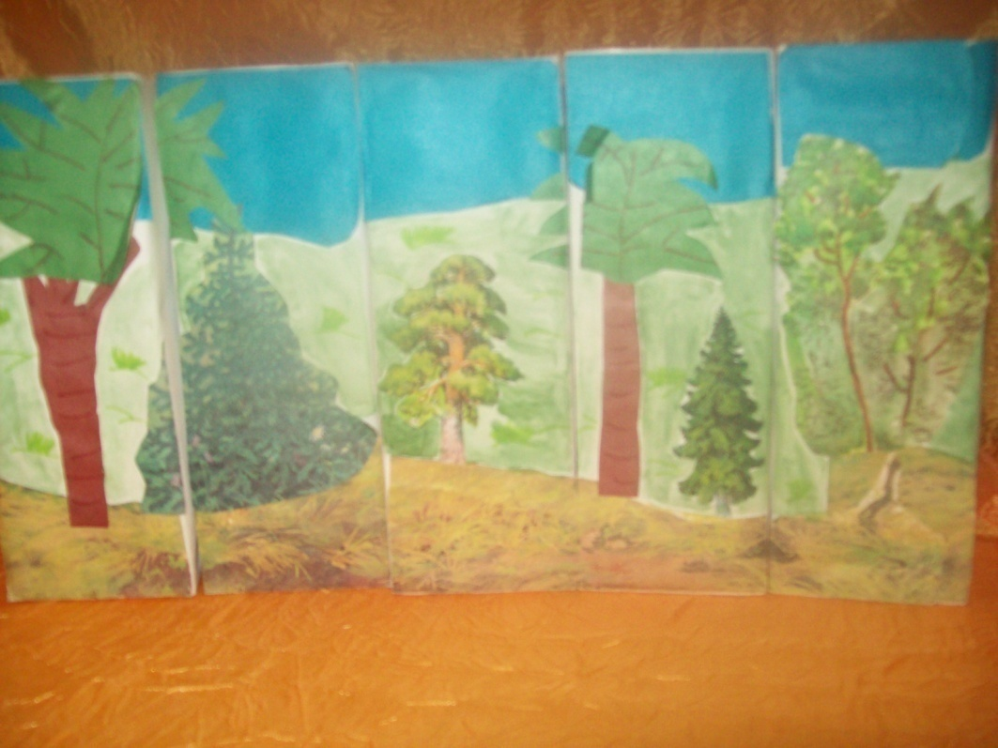

на «африканскую пустыню»

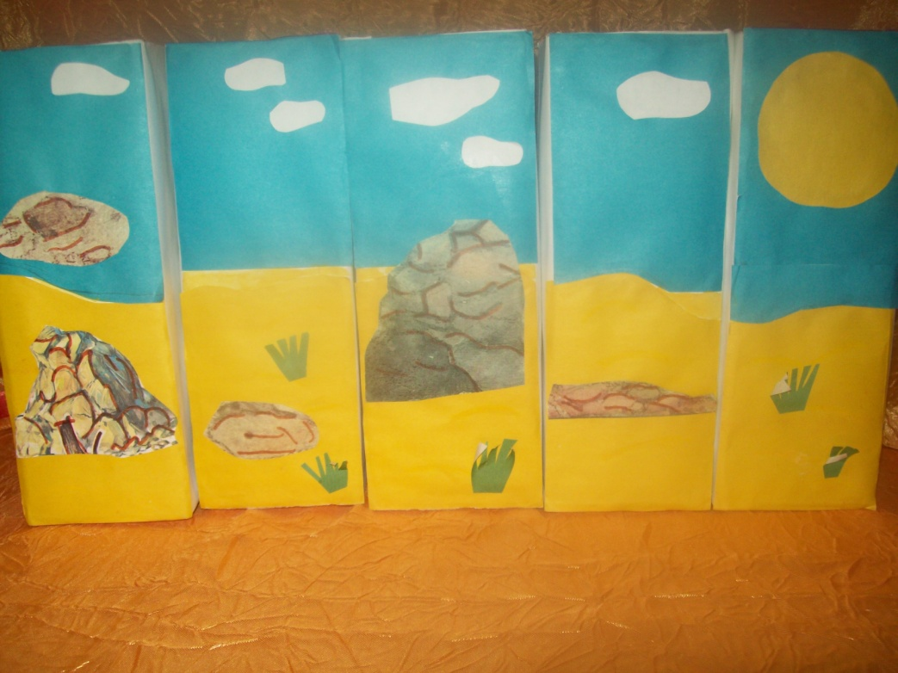

Использованный еженедельник сейчас представляет собой 10 вариантов самых разнообразных декораций для настольного театра, а еще - обычная обувная коробка может раскладываться и превращаться в солнечную поляну для смешариков.

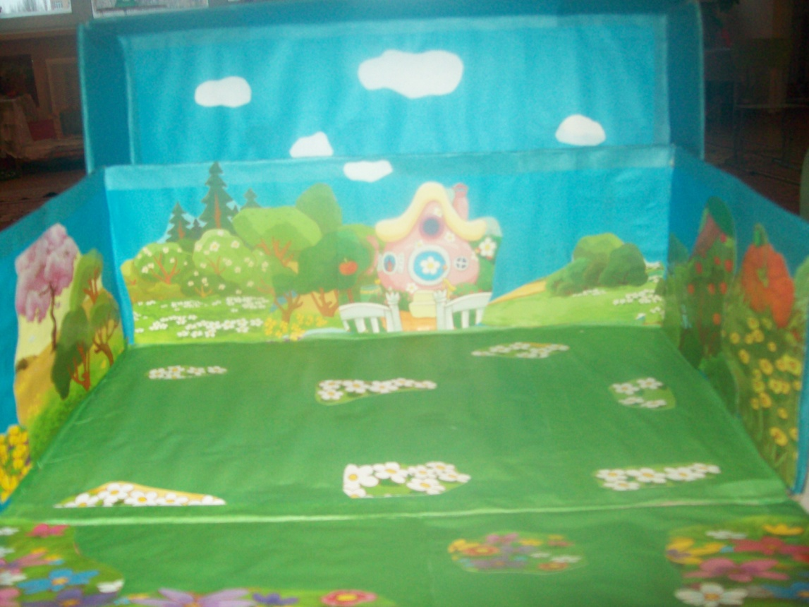

Эмоциональную привлекательность и познавательную активность придает театрализованным играм интерактивные задания.

изготовление комплектов настольного театра по сказкам из коробочек, шишек, яичной скорлупы, губок для посуды, пакетов и другого нетрадиционного материала.

Стол № 1 – «Маша и медведь»

Стол № 2 – «Пузырь, Соломинка и Лапоть»

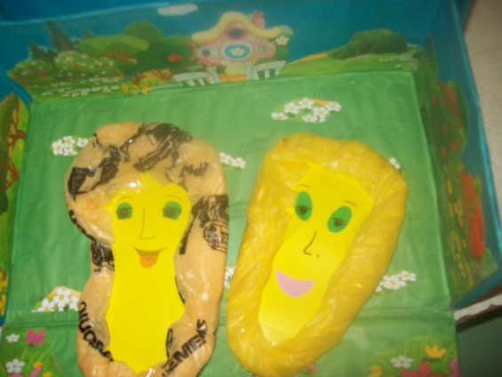

Стол № 3 – «Ёж и лиса»